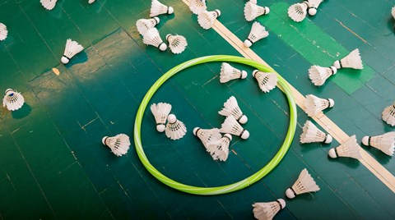
Ta' på Badmintonskole i sommerferie,
31. Juli til og med 2. August.
kl. 9-15 alle dage
- vi har plads til alle uanset niveau.

Du er en frisk pige eller dreng i alderen 8 til 14 år
Du har måske aldrig spillet badminton, men har lyst til at prøve spillet...
Du har måske spillet badminton før, og har fået lyst til at spille igen
Du spiller måske allerede badminton og kan bare ikke få nok
Du har lyst til sjov og udfordrende træning
Du syntes holdsport og kammeratskab er fedt

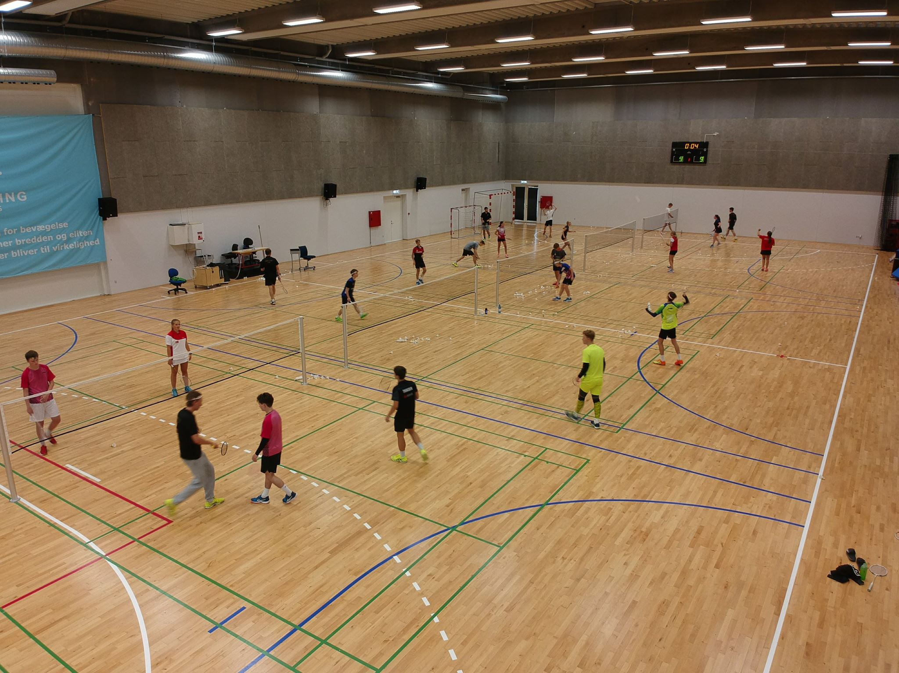
Hørning Badminton har et godt tilbud til dig.

Vi har kompetente og engagerede trænere
Vi giver frugt og saft - madpakken medbringer du selv
Vi låner dig en ketcher, hvis du ikke har en selv
Vi tilbyder dig en super sommerferie oplevelse, med badminton, kammeratskab og sjov
HUSK sportstøj og sko til indendørs- og udendørs aktiviteter
Pris KUN 250

Tilmelding og betaling senest 20. juli 2019:
Medlem af Hørning Badminton, tilmelding og betaling via hjemmesiden, Event

Er du ikke medlem af Hørning Badminton, tilmelding via mail til stig@barnney.dk og betaling via Mobilepay til 50922296

Vi glæder os til at byde dig velkommen

Hørning Badminton
Spørgsmål rettes til Ungdomsformand Stig Barnney Strømkjær stig@barnney.dk

